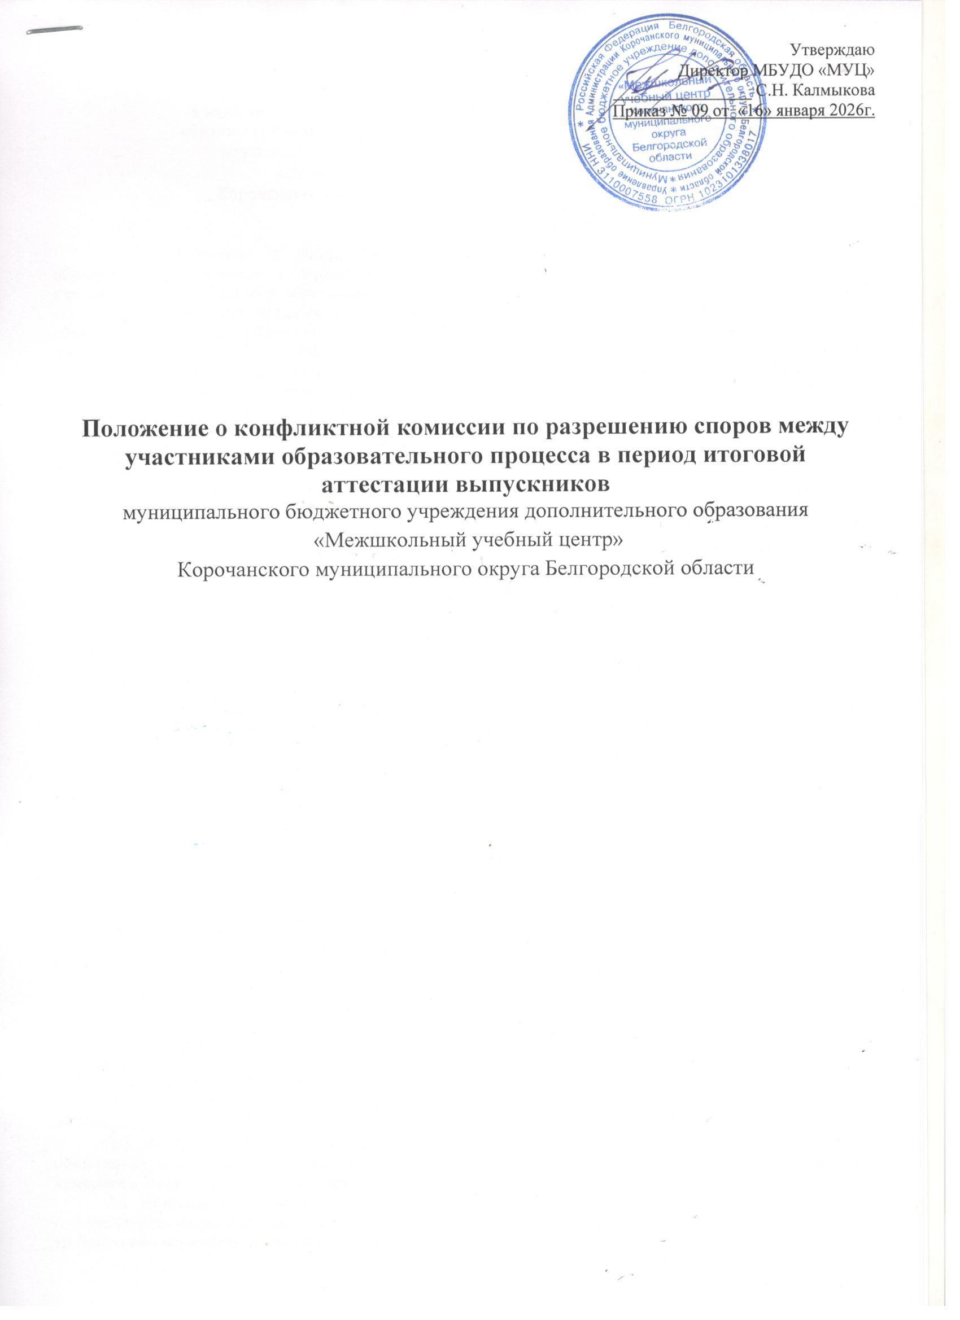

Утверждаю Директор МБУДО «МУЦ»
__________________С.Н. Калмыкова
Приказ № 09 от «16» января 2026г.

Положение о конфликтной комиссии по разрешению споров между участниками образовательного процесса в период итоговой
аттестации выпускников
муниципального бюджетного учреждения дополнительного образования
«Межшкольный учебный центр»
Корочанского муниципального округа Белгородской области

Приказ № 09 от «16» января 2026г.

Положение
о конфликтной комиссии по разрешению споров между участниками
образовательного процесса в период итоговой аттестации выпускников
муниципального бюджетного учреждения дополнительного
образования «Межшкольный учебный центр»
Корочанского муниципального округа Белгородской области

1. Общие положения
1.1. Положение о конфликтной комиссии по разрешению споров между участниками образовательного процесса в период итоговой аттестации выпускников МБУДО «МУЦ» (далее – Положение), разработано в соответствии с Федеральным Законом "Об образовании в Российской Федерации " от 10 июля 1992 года N 3266-1 с учетом Рекомендаций, изложенных в письме Рособрнадзора от 29.02.2008 N 01-96/08-01.
1.2. Конфликтная комиссия по разрешению споров между участниками образовательного процесса в период итоговой аттестации выпускников МБУДО «МУЦ» (далее – конфликтная комиссия), создается ежегодно на период итоговой аттестации выпускников.
1.3. Конфликтная комиссия в своей деятельности руководствуется:
-Федеральным Законом "Об образовании в Российской Федерации ";
-нормативными правовыми актами Министерства образования и науки Российской Федерации, распорядительными актами Рособрнадзора по вопросам организации и проведения итоговой аттестации выпускников образовательных учреждений общего и начального профессионального образования;
-нормативными правовыми актами и инструктивными документами Департамента образования Белгородской области, Управления образования Корочанского района;
-настоящим Положением.
1.4. Конфликтная комиссия создается и действует на общественных началах.
1.5. Конфликтная комиссия осуществляет свою работу в период итоговой аттестации выпускников МБУДО «МУЦ».
1.6. Настоящее Положение действует до принятия иных нормативных документов, регламентирующих деятельность конфликтной комиссии.
1.7. Конфликтная комиссия создается с целью рассмотрения апелляций и принятия решений по спорным вопросам, относящимся к организации и проведению итоговой аттестации выпускников , оценке знаний обучающихся в период итоговой аттестации.
1.8. Конфликтная комиссия в рамках проведения итоговой аттестации выпускников выполняет следующие функции:
-принимает и рассматривает апелляции выпускников;
-принимает решение по результатам рассмотрения апелляции;
-информирует выпускника, подавшего апелляцию, или его родителей (законных представителей) о принятом решении.
1.9. В целях выполнения своих функций конфликтная комиссия в установленном порядке вправе:
- запрашивать и получать от участников конфликта, уполномоченных лиц и организаций необходимые документы и информацию;
- привлекать (при необходимости) к рассмотрению апелляций преподавателей учреждений высшего и среднего профессионального образования, специалистов методических служб, преподавателей образовательных учреждений в качестве экспертов по отдельным вопросам.

2. Состав и организация работы конфликтной комиссии
2.1. В состав конфликтной комиссии входит:
2.1.1. представители администрации;
2.1.2. члены педагогического совета МБУДО «МУЦ»;
2.1.3. члены профсоюзного комитета МБУДО «МУЦ»;
2.2. Количественный и персональный состав конфликтной комиссии утверждается приказом директора.
2.3. Конфликтную комиссию возглавляет председатель, который организует ее работу, распределяет обязанности между членами конфликтной комиссии, осуществляет контроль за работой конфликтной комиссии в соответствии с Положением.
2.4. Председатель (заместитель председателя) и члены конфликтной комиссии обязаны:
- осуществлять своевременное и объективное рассмотрение апелляций в соответствии с Положением и требованиями нормативных правовых актов;
- выполнять возложенные на них функции на высоком профессиональном уровне, соблюдая этические и моральные нормы;
- соблюдать конфиденциальность и режим информационной безопасности;
- соблюдать установленный порядок документооборота и хранения документов и материалов конфликтной комиссии.
2.5. В случае неисполнения или ненадлежащего исполнения возложенных обязанностей, нарушения требований конфиденциальности и информационной безопасности, злоупотреблений установленными полномочиями, совершенных из корыстной или иной личной заинтересованности, председатель (заместитель председателя) и члены конфликтной комиссии несут ответственность в соответствии с законодательством Российской Федерации.
2.6. Решение конфликтной комиссии принимается простым большинством голосов от списочного состава и считается правомочным, если в заседании принимает участие не менее 2/3 от состава комиссии.
2.7. В случае равенства голосов председатель конфликтной комиссии имеет право решающего голоса.
2.8. Решение конфликтной комиссии фиксируется в протоколе заседания. Протокол утверждается и подписывается председателем и секретарем конфликтной комиссии.
2.9. Решение конфликтной комиссии утверждается приказом директором и доводится до заявителя в письменной форме.
2.10. Документами, подлежащими строгому учету, которые хранятся в течение года, являются:
- апелляция выпускника;
- журнал регистрации апелляций;
- протоколы заседаний конфликтной комиссии.
2.11. Делопроизводство конфликтной комиссии ведет секретарь.

3. Порядок подачи и рассмотрения апелляции
3.1. Право подачи апелляции имеет выпускник, участвовавший в итоговой аттестации.
3.2. Апелляцией признается аргументированное письменное заявление о нарушениях в области организации и проведения итоговой аттестации выпускников, оценке знаний обучающихся в период итоговой аттестации.
3.3. Срок завершения приема апелляций составляет 3 дня после срока завершения итоговой аттестации выпускников.
3.4. Апелляция, как правило, рассматривается в течение 3-х дней после ее подачи.
3.5. Выпускник имеет право присутствовать при рассмотрении апелляции. С выпускником в случае, если он является несовершеннолетним (до 18 лет) и не признан в соответствии с законодательством полностью дееспособным, имеет право присутствовать при рассмотрении апелляции один из его родителей (законных представителей). Указанные лица должны иметь при себе документы, удостоверяющие их личность.
3.6. По результату рассмотрения апелляции конфликтная комиссия принимает решение об отклонении апелляции либо об удовлетворении апелляции.
3.7. В случае необходимости дальнейший порядок действий уполномоченных лиц и организаций определяется председателем конфликтной комиссии в соответствии с решением конфликтной комиссии, утвержденным приказом директора.

